《人工智能》课程学习方案
一、学情分析
本学期《人工智能》课程的授课对象是2020级电子商务管理专业3班的学生,因第一次给这个班级授课，所以对学生的情况还不是很了解，但根据往年情况，学生基础会稍差点，所以给这个班同学上课时一定要让学生听明白，知识不追求多，只要实用明白就可以。尽量让同学都能尽可能地学好学明白,争取学习这门课能有比较多的收获。
二、学习平台
学校在线课程平台：
http://course.rzpt.cn/front/kcjs.php?course_id=2363
三、学习内容
《人工智能》课程是计算机科学研究和发展的一个重点，其终极目标就是让计算机具有像人一样的能力。这门课程主要讲述知识与知识表示、确定性推理、不确定性推理、搜索策略、神经网络、机器学习、遗传算法等方面内容。通过本课程的学习，要求学生了解人工智能的发展状况与研究内容，掌握基本概念、基本原理方法和重要算法，掌握人工智能的一些主要思想和方法，熟悉典型的人工智能系统——产生式系统和简单的模糊推理方法，学会用启发式搜索求解问题，学会基本的神经网络方法，学会简单的机器学习方法，初步具备用经典的人工智能方法解决一些简单实际问题的能力。
作为一个学期的课程，重点掌握人工智能的基础知识和基本技能，以及人工智能的一般应用。完成如下教学目标：
（1）了解人工智能的概念和人工智能的发展，了解国际人工智能的主要流派和路线，了解国内人工智能研究的基本情况，熟悉人工智能的研究领域。
（2） 能简单论述知识表示的各种主要方法。重点掌握谓词逻辑法，熟悉语义网络法，了解知识表示的其他方法，如框架法等。
（3） 掌握盲目搜索和启发式搜索的基本原理和算法，特别是宽度优先搜索、深度优先搜索、等代价搜索、启发式搜索、有序搜索、A*算法等．了解博弈树搜索、遗传算法和模拟退火算法的基本方法．
(4) 掌握消解原理、规则演绎系统和产生式系统的技术、了解不确定性推理、非单调推理的概念．
（5）理解神经计算的相关原理与方法．
（6）简介人工智能程序设计的语言和工具．
序号 | 模块（项目）或子项目名称 |  | 学时
项目一 | 人工智能概述 |  | 2
项目二 | 智慧城市及其应用 | 自动驾驶技术 | 12
 |  | 智慧城市概述
 |  | 智慧交通技术
 |  | 语音识别技术
 |  | 图像识别技术
 |  | 专家系统介绍
项目三 | 人工智能时代学习 | 机器学习 | 8
 |  | 人工智能时代教育
 |  | VR与AR
 |  | 深度学习与大数据
项目四 | 人工智能未来畅想 |  | 2
合 计 |  |  | 28

四、学习方法

首先要了解这个领域，建立起全面的视野，培养起充足的兴趣，然后开始学习机器学习的基础，这里选择一门由浅入深的课程来学习，课程最好有足够的实验能够进行实战。基础打下后，对机器学习已经有了充足的了解，可以用机器学习来解决一个实际的问题。
这时候有两个选择，深度学习或者继续机器学习。深度学习是目前最火热的机器学习方法，其中一些方法已经跟传统的机器学习不太一样，因此可以单独学习。
除了深度学习，机器学习还包括统计学习，集成学习等实用方法。如果条件足够，可以同时学习两者，一些规律对两者是共通的。学习完后，就具备了较强的知识储备，可以进入较难的实战。
在课外多观看相关视频和新闻，关注人工智能目前的发展状况和未来的发展趋势。

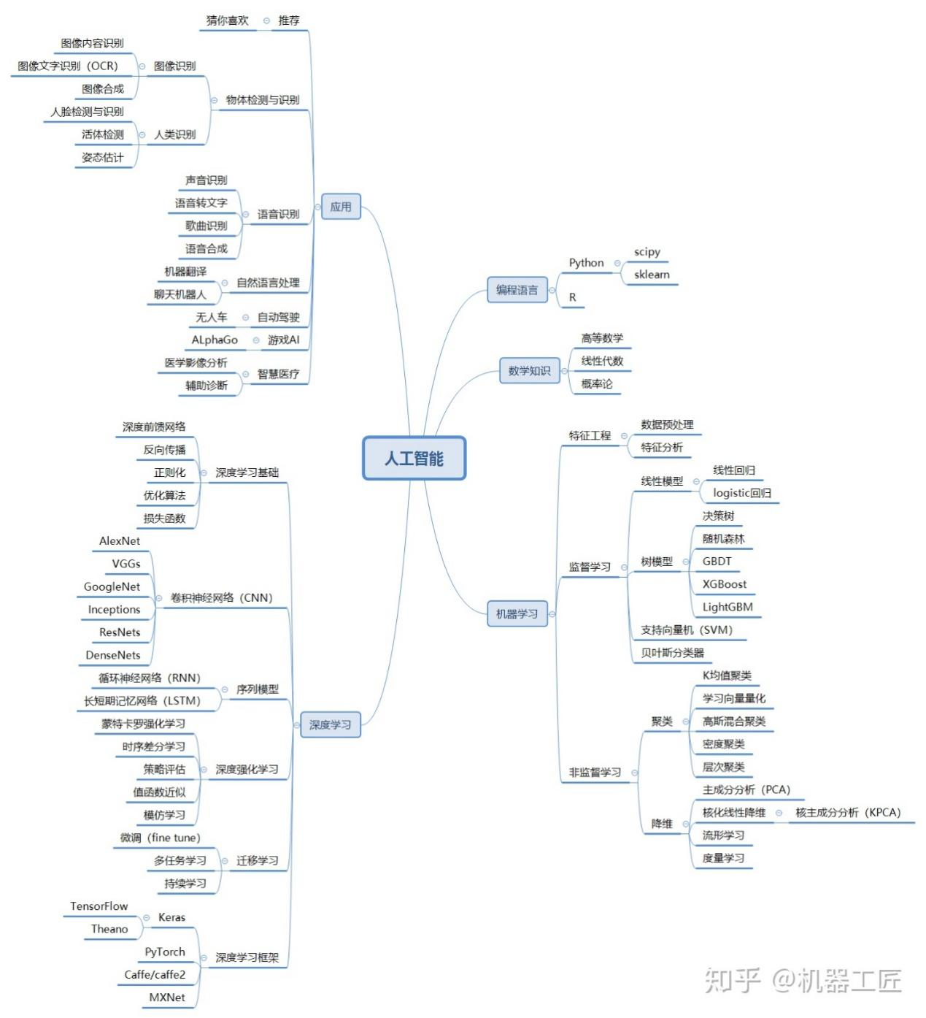
五、教学方法
在教学方法方面，着力培养学生的学习兴趣，鼓励学生自主创新，灵活运用所学的知识，独立地发现、研究和解决问题。同时通过团队讨论提高团队的合作能力。
（1）教学内容注重更新。应顺应科技发展趋势，合理利用前沿的科研成果，不断完善学科内容。
（2）讲授内容重思路。在课堂上突出重点和难点，引导学生了解课程内容，并且注重培养课外学习的能力。
（3）教学方法重改革。不应只教师讲解而忽略学生的存在，而是通过启发式教学，引导学生的思考方向，充分调动学生的课堂活跃性。在授课过程中，合理安排学生提问、研讨的时间，将课程中的部分内容或一些开放型问题交给学生来讲解。
（4）培养自主学习能力。教师应因材施教，充分了解学生的兴趣方向，在课堂上营造一种多方向发展的氛围。同时要精心布置作业，结合学生本身的能力，安排学生利用课外时间去获取知识，定期安排学术报告。
（5）充分利用网络资源和图书馆资料等教学资源，进一步培养学生的自主学习能力，为学生互动提供丰富的课外资源。
（6）关注科研方法的训练，培养实践能力。在学科知识的基础上，注重学生实践能力的培养。具体讲授人工智能及其相关知识点的基本思想和方法，避免只局限于工具或应用的介绍，鼓励学生在遇到实际问题时，能够在其已有知识基础上进一步拓展学习，有方向性地寻找解决思路，设计具体解决方案。
同时改进教学手段，学科知识结合多种教学手段（多媒体、演绎推理、仿真模拟等），使教学内容更直观，相对集中在学生面前，让学生积极参与课堂。
课堂中使用多媒体技术，可以使授课过程更为生动形象，增加课堂信息量，提高学生理解能力。例如使用仿真的方法，模拟课程内容，使知识的获取更加生动深刻，启发学生理解能力，有利于改善教学效果。
根据研究课题组成几个学生小团队，讨论课题中的关键点，难点或热点问题，形成各自的观点。通过讨论发言、答辩和提问，学生可以扩展思维，产生知识并分享成果。教师一般只充当组织和鼓励的角色，提供教学资源和学习建議，控制整个过程，最后进行分析和总结，以学生的自主能力培养为中心，要求学生自己组织课题内容。
此外，还要进行教学内容的优化。对教学内容进行了层次划分，分为理论教学、技术教学和应用教学，针对3种层次采取具有各自特色的教学方法。
六、本课程课外学习与修学指导
人工智能是一门理论性和实践性都很强的学科，在其理论课中介绍了大量的人工智能基本原理、基本方法和基本技术，这些内容仅靠课堂讲解学生掌握起来觉得很抽象，无法和现实问题的求解联系在一起。因此，该课程的教学应贯彻理论与实践相结合的原则，即对于书中的重点环节，通过实验课程中具体问题的求解达到深入了解并掌握的目的，更重要的目的是达到学以致用的目的。

五、课堂纪律
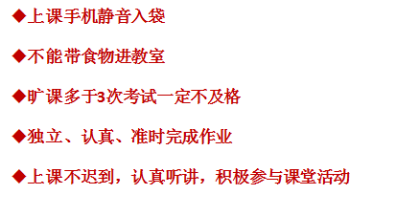
六、课程考核
